Fifa: developers edition !

Projectdocumentatie

Inhoud

Inleiding 3

Peilingslijst 4

Bijlage Conventierapport 7

Bijlage: wireframes mediadevelopment 8

# Inleiding

Na wat tutorials, een adventure game en een programma om mee te gokken is het nu tijd dat jullie eens in beweging gaan komen. Letterlijk! Wat gaan we doen? We gaan voetballen. Echt? Ja echt!! Dit gaan we doen in toernooi vorm net als bij een EK of WK. Voordat we daadwerkelijk kunnen gaan spelen moeten we natuurlijk wel iets hebben om dit bij te gaan houden. Hiervoor gaan we dan ook een programma schrijven dat dit doet. Voor APO wordt dit een applicatie(EXE) met een database. Voor MED + GEO wordt dit een web applicatie met database die dit doet.

Jullie gaan hierbij samenwerken. MED gaat de data verzamelen om de wedstrijden bij te houden. APO gaat een deel van de data gebruiken om te zorgen dat er een TOTO op gezet kan worden. GEO gaat apart data vergaren en deze ook koppelen aan wedstrijddata. Wij raden jullie ook aan om tijdens het project ook bij elkaar te kijken en met elkaar te overleggen. Eens te meer om de verschillen en overeenkomsten tussen de opleidingen in beeld te krijgen.

Aangezien jullie al wat ervaring hebben met groepswerk willen we nu daar ook wat meer structuur in aan brengen. Jullie gaan binnen het team(van vier personen) naast je rol als ontwikkelaar een specifieke functie krijgen. Hierover later meer.

Zoals altijd beginnen jullie met het schrijven van documentatie en het maken van designs. Daarna gaan jullie zorgen voor de code en richting het einde van het project gaan jullie je product presenteren en ‘verkopen’ om er voor te zorgen dat jullie product wordt uitgekozen om te worden gebruikt tijdens het toernooi. Dit gebeurt apart voor APO en MED+GEO. Hieruit komen vier winnaars, namelijk een APO en MED+GEO groep uit de A, B en C klassen en zo ook uit de E en F klassen. Uiteindelijk bepalen wij, de docenten, de winnaars van APO en MED+GEO. Jullie gaan verder zorgen dat de applicatie dan gebruikt kan worden tijdens het toernooi door te zorgen voor distributie en een handleiding.

En dan is het eindelijk tijd om te gaan spelen. De laatste dag van de laatste schoolweek is het dan aan jullie om te zorgen dat je sportkleren bij hebt en sportschoenen en dan gaan jullie voor de FIFA Developers Trophy! Wij gaan zorgen voor een schema voor scheidsrechters en voor degene die de resultaten invullen. Wij zorgen ook voor de indeling van de voetbalteams.

Nog een paar laatste dingen:

* Dit project hebben jullie korter de tijd dan normaal. Dit wil zeggen dat je wordt verwacht door te werken, laat zien dat je deadlines kunt halen en dat je al wat van wat wij noemen een professionele houding hebt.
* Zorg er voor dat alles netjes wordt afgetekend.
* Op een aantal blessures na doet iedereen mee met het toernooi. OOK de docenten vaardigen een team af!

Have fun!

# Peilingslijst **MED**

## PEILINGLIJST STRUCTUUR

Bewaar dit formulier in de projectmap

|  |  |  |
| --- | --- | --- |
| PROJECTGROEP |  | |
| PROJECTNAAM / - NUMMER | Fifa Dev Edition | |
| PERIODE | 3 | **Leerjaar**  1 |
| BEGELEIDER SCHOOL | Fedde van Gils / Corné Wagtmans / Sietse Dijks / Fer van Krimpen | |
| AFDELING RADIUS | ICT | |
| OPLEIDING | **Mediadevelopment / GEO / APO** |  |

(Toon deze afvinklijst bij iedere projectaansturing en/of terugkoppeling aan elkaar.)

|  |  |  |
| --- | --- | --- |
| NR | PROJECT-FASE | AANLEVEREN / DOORLOPEN |
| **Gelegenheid tot verbetering** | **Waardering**  **0, 1 of 2** | **Paraaf** |
| **1** | **Initiatief-fase** | 1A. Conventierapport |  |  |  |
| 1B. Rolverdeling |  |  |  |
| 1C. Bereikbaarheidslijst |  |  |  |
| **Afronding Initiatieffase**  **Voldoende/Onvoldoende** |  |  |  |
| **2** | **Voorberei-dingsfase** | 2A. Plan van Aanpak met:  *Doelstellingen(smart)*  *Planning*  *Projectgrenzen/ Randvoorwaarden*  *Producten*  *Kwaliteit*  *Risico’s*  *Logboek (gedurende proejct)* |  |  |  |
| 2B. wedstrijdschema uitgewerkt in schema’s |  |  |  |
| 2C. Database model gereed |  |  |  |
|  |  |  |  |
| **Afronding Voorbereidingsfase**  **Voldoende/Onvoldoende** |  |  |  |
| **3** | **Onderzoeksfase** | 3A. Onderzoeksrapport naar streamingdiensten (zie bijlage) |  |  |  |
| 3B. Onderzoeksrapport van applicatie (zie bijlage) |  |  |  |
| 3C. Adviesvoorstel voor opimalisatie |  |  |  |
| **Afronding Uitvoeringsfase**  **Voldoende/Onvoldoende)** |  |  |  |
| 4 | **Optimalisatiefase** | 4A. Acceptatietest van optimalisaties |  |  |  |
| 4B. Log van uitgevoerde optimatlisatie |  |  |  |
| 4C. optimaliseren van applicatie aan de hand van 4B. |  |  |  |
| **Afronding Evaluatiefase** |  |  |  |

|  |  |  |  |  |  |
| --- | --- | --- | --- | --- | --- |
| 5 | **Presentatie** | 5.A presentatie maken en geven van de gemaakte applicatie |  |  |  |
| **Afronding Evaluatiefase** |  |  |  |

|  |  |  |  |  |  |
| --- | --- | --- | --- | --- | --- |
| 6 | **Tweede optimalisatie** | 6.A Optimalisatie rapport van de gekozen applicatie |  |  |  |
| **Afronding Evaluatiefase** |  |  |  |

# Peilingslijst **APO**

## PEILINGLIJST STRUCTUUR

Bewaar dit formulier in de projectmap

|  |  |  |
| --- | --- | --- |
| PROJECTGROEP |  | |
| PROJECTNAAM / - NUMMER | Fifa Dev Edition | |
| PERIODE | 3 | **Leerjaar**  1 |
| BEGELEIDER SCHOOL | Fedde van Gils / Corné Wagtmans / Sietse Dijks / Fer van Krimpen | |
| AFDELING RADIUS | ICT | |
| OPLEIDING | **Mediadevelopment / GEO / APO** |  |

(Toon deze afvinklijst bij iedere projectaansturing en/of terugkoppeling aan elkaar.)

|  |  |  |
| --- | --- | --- |
| NR | PROJECT-FASE | AANLEVEREN / DOORLOPEN |
| **Gelegenheid tot verbetering** | **Waardering**  **0, 1 of 2** | **Paraaf** |
| **1** | **Initiatief-fase** | 1A. Conventierapport |  |  |  |
| 1B. Rolverdeling |  |  |  |
| 1C. Bereikbaarheidslijst |  |  |  |
| **Afronding Initiatieffase**  **Voldoende/Onvoldoende** |  |  |  |
| **2** | **Voorberei-dingsfase** | 2A. Plan van Aanpak met:  *Doelstellingen(smart)*  *Planning*  *Projectgrenzen/ Randvoorwaarden*  *Producten*  *Kwaliteit*  *Risico’s*  *Logboek (gedurende proejct)* |  |  |  |
| 2B. Schetsen van applicatie |  |  |  |
| 2C. Prototypes op basis van schetsen |  |  |  |
| 2.D Verslag van gegevens in Database |  |  |  |
| 2.E Onderzoeksverslag van koppeling applicatie->database |  |  |  |
| 2.F Flowchart van programflow |  |  |  |
| **Afronding Voorbereidingsfase**  **Voldoende/Onvoldoende** |  |  |  |
| **3** | **Onderzoeksfase** | 3A. Onderzoeksrapport applicatie (zie bijlage) |  |  |  |
| **Afronding Uitvoeringsfase**  **Voldoende/Onvoldoende)** |  |  |  |
| 4 | **Optimalisatiefase** | 4A. Product afmaken (hoeft niet perfect te zijn) |  |  |  |
| 4B. Klassendiagram uit Visual Studio |  |  |  |
| 4C. Optimalisatieplan |  |  |  |
| 4d. Doorvoeren van optimalisaties |  |  |  |
| 4e. Maken acceptatietest |  |  |  |
| 4f Uitvoeren acceptatietest |  |  |  |
| **Afronding Evaluatiefase** |  |  |  |

|  |  |  |  |  |  |
| --- | --- | --- | --- | --- | --- |
| 5 | **Presentatie/ Oplevering** | 5.A presentatie maken en geven van de gemaakte applicatie |  |  |  |
| **Afronding Evaluatiefase** |  |  |  |

|  |  |  |  |  |  |
| --- | --- | --- | --- | --- | --- |
| 6 | **Tweede optimalisatie** | 6.A Optimalisatie rapport van de gekozen applicatie |  |  |  |
| **Afronding Evaluatiefase** |  |  |  |

BIJLAGEN

# Bijlage Conventierapport

Dit rapport wordt gebruikt door de lead developer om teamleden te controleren of ze zich aan de afspraken houden. Deze afspraken worden tijdens de eerste bijeenkomst van het team vastgelegd. Hier moet dus actief op gecontroleerd worden!

**Welke afspraken staan er in dit document:**

* Naamgevingsconventies, denk hierbij aan gebruik van een prefix, hoofdletter gebruik, enz.
* Notatieconventies, zoals waar staat de accolade bij een methode.
* Gebruik van comments.
* Informatie aan het begin van bestand met code in comments. En of dit wel of niet moet en wat voor informatie je er in wilt zetten.
* Naamgeving van knoppen en velden.

**Hoe is dit document opgebouwd?**

* Kaft in huisstijl met daarop een versie nummer en een datum wanneer laatst bijgewerkt.
* Inhoudsopgave.
* Inleiding met daarin voor wie dit geschreven is.
* Alle afgesproken/opgelegde conventies.
* Uitleg van afkortingen in een tabel.(bijv. btn Button)
* Het laatste blad is er 1 met daarop ruimte voor de handtekeningen van de teamleden om aan te geven dat ze het hebben gelezen en zich er aan zullen houden.

**Hoe lang is dit document ongeveer?**

Dat ligt er aan hoeveel afspraken je maakt. Het kan in 5 bladzijdes(incl. kaft en inhoudsopgave) maar het kunnen er ook goed 7 of 8 worden als je alles goed uitwerkt. Zorg er hoe dan ook voor dat de belangrijkste afspraken voor het team in zijn vastgelegd.  
BELANGRIJK: Als er later een afspraak bij komt, dan voeg je deze toe en print je het opnieuw uit! En ja, met nieuwe handtekeningen

# Bijlage Onderzoeksrapport Applicatie Mediadevelopment

**Inleiding**

Jullie hebben de applicatie ontvangen waar jullie mee gaan werken. Dat betekent dat deze volledig wordt uitgeplozen voordat jullie hier mee aan de slag gaan. Zowel de applicatie als de database wordt door jullie onder de loep genomen. Op basis van dit onderzoek gaan jullie een adviesvoorstel doen om deze applicatie te optimaliseren. Denk bijvoorbeeld aan het toevoegen van de finalewedstrijden, bijhouden van de scores per speler en meer.

**Leervragen**

In het onderzoeksrapport worden de volgende leervragen beantwoord:

**Beschrijf hoe de resetknop werkt in selectWedstrijden.php**

**In de live stream pagina woren de statistieken real-time bijgewerkt. Waarom is daarvoor gekozen?**

**Hoe worden de statistieken in de livestream 'real-time' ge-update?**

**Wat is de query die gebruikt wordt om een lijst van gespeelde wedstrjiden te selecteren?**

**In welke condities wordt momenteel de score van addScore.php behandeld?**

**Hoe weet de applicatie welke wedstrijd ik heb gekozen in selectWedstrijd.php?**

**In de streamview zie je: 'nu speelt'... hoe komt deze data tot stand?**

**Wat doet de tabel ‘team-poulewedstrijd’ in de database. Welke query maakt gebruik van deze tabel?**

**Leg in eigen woorden uit wat de ‘Join’ statement betekent in SQL.**

**Hoe wordt de streaming weergegeven in livestream.html?**

**Voorstel tot optimalisatie**

Op basis van dit onderzoek gaan jullie een voorstel doen om de applicatie te optimaliseren. Wat is er nog nodig om de applicatie volledig te laten functioneren?

Op welke manieren kan de code verbeterd worden? Op welke manier kan de folderstructuur beter worden weggezet? Hoe kunnen de invoerforms beter gevalideerd worden? Kortom, al jullie voorstellen tot optimalisatie van de applicatie komt hierin tot stand.

# Bijlage Database onderzoek APO

Dit rapport wordt gebruikt door de databasemanager om te zorgen dat de teamleden weten welke data er in de database terecht gaat komen en om te bepalen hoe deze data aangeleverd moet gaan worden vanuit het MED-team.

Welke afspraken staan er in dit document?

* Uitleg over de volgende begrippen:
  + Column/Field
  + Row/Record
  + Database Management System(Welke zijn er? Welke gebruikt Visual Studio?)
  + DataType (Welke zijn er? Wat zijn hun eigenschappen?)
  + Primary Key (Wat is het? Hoe herken je dit?)
  + Foreign Key (Wat is het? Hoe herken je dit?)
* Naamgevingsconventies voor de namen van de tabellen.
* Naamgevingconventies voor de namen van de rijen.
* Welke manieren van aanleveren van data zijn er? Welke manier kies je?
* Een datadictionary.(Wat is dit? En vul het?)

Hoe is dit document opgebouwd?

* Kaft in huisstijl met daarop een versienummer en een datum wanneer laatst bijgewerkt.
* Inhoudsopgave.
* Inleiding met voor wie dit geschreven is.
* Alle afgesproken conventies.
* Blad voor handtekeningen van de groepsleden dat ze het hebben gelezen en akkoord zijn met deze versie van het document.

Hoe lang is dit document ongeveer?

Dit document is alles inclusief minimaal 6 pagina’s lang. Dit wil zeggen dat de antwoorden op de vragen voldoende zijn uitgewerkt.  
BELANGRIJK: Als er later een afspraak bij komt of vervalt dan wordt het document aangepast en opnieuw geprint. Ook hierop worden opnieuw de handtekeningen gezet. Denk ook aan het versienummer en de datum!

# Bijlage: wireframes mediadevelopment

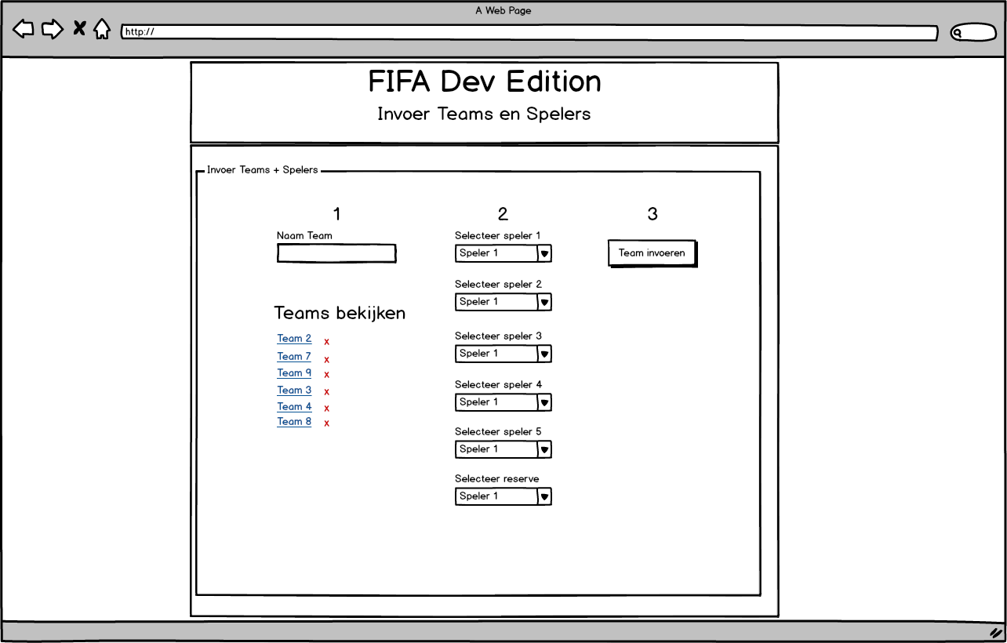

Afb 1. Teams invoer

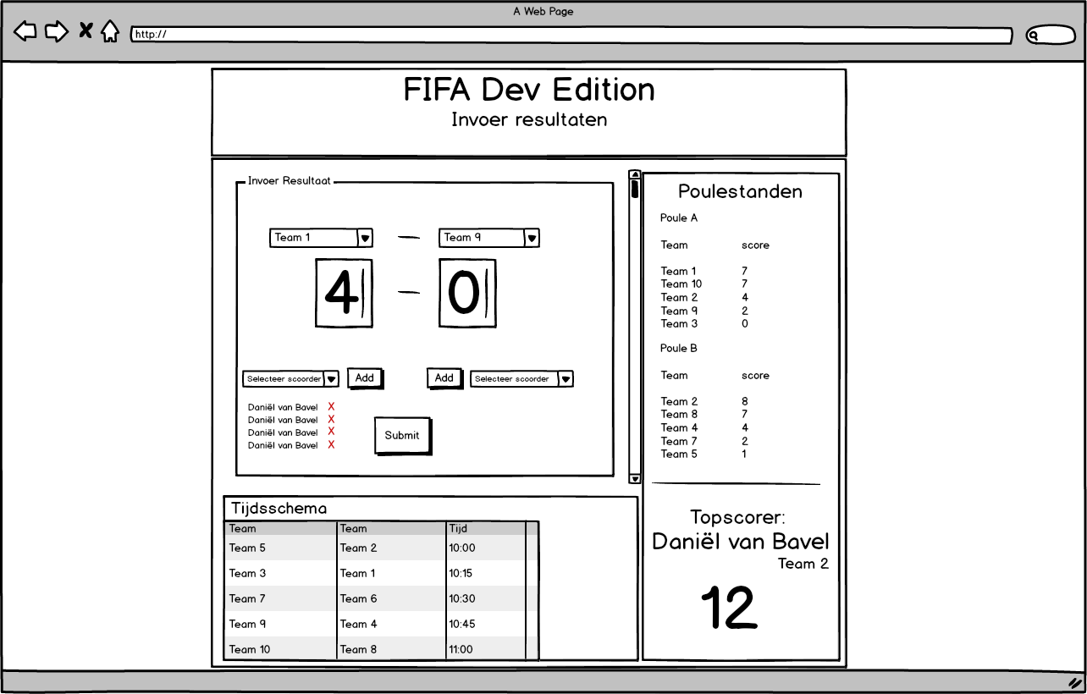

AFB 2. Invoer resultaten

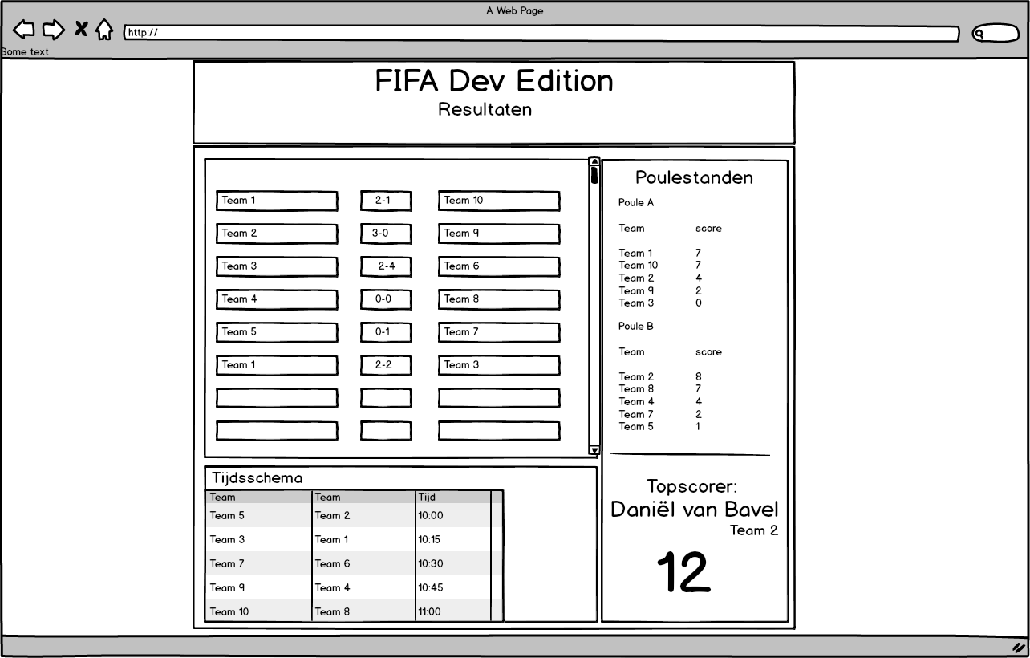

Afb 3. Resultaten bekijken

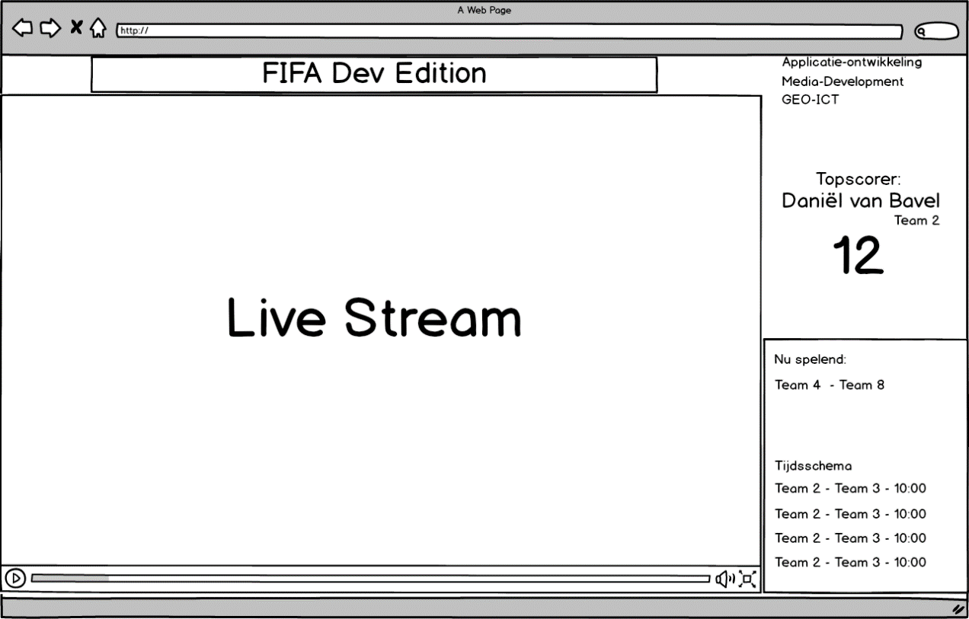

Afb 4. Live stream

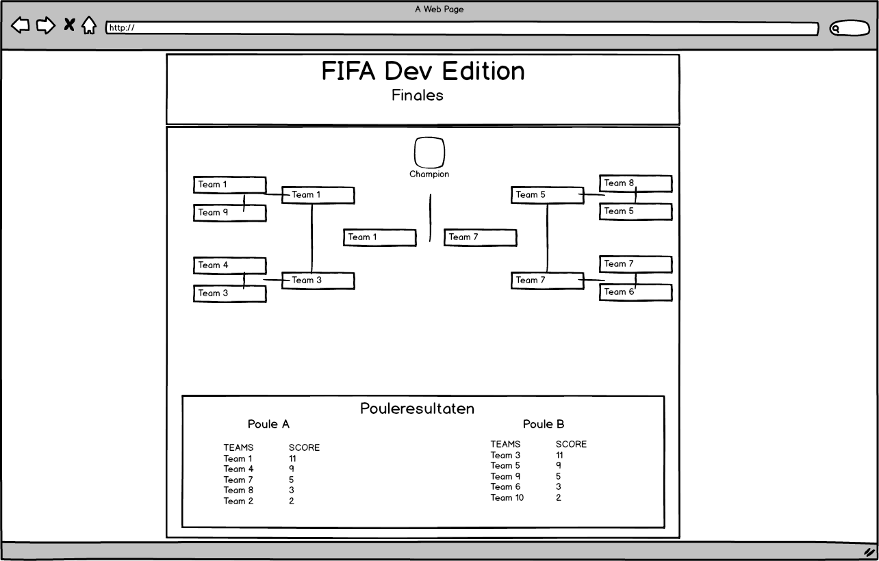

afb 5. finales